Специальное предложение!!!
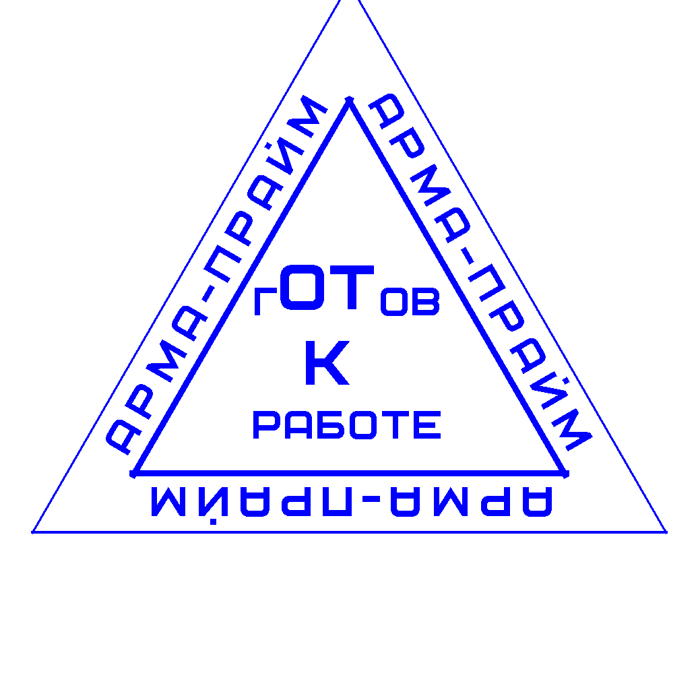
Задвижки стальные
клиновые 30с41нж
Особенности конструкции: клиновые
Dn, мм | Масса, кг | Цена
50 | 14,60 | 2576,00
80 | 24,50 | 4082,00
100 | 34,00 | 5410,00
150 | 67,00 | 10815,00
200 | 109,00 | 17114,00
250 | 227,23 | 42958,00
300 | 260,00 | 39400,00
400 |  | По заявке
500 |  | По заявке
полнопроходные задвижки с выдвижным шпинделем. Верхней части крышки находится сальниковая камера поджимаемая сальником на шпильках. Шпиндель выдвижной.
Герметичность затвора - по классу “А”.
Рабочие среды: жидкие и газообразные
неагрессивные, нефтепродукты, вода, пар, газ.

Задвижки стальные
клиновые 30с64нж

*Цены указаны в росс. рублях с НДС, со склада в г. Омске.
Dn, мм | Масса, кг | Цена
50 | 22,13 | 4790,00
80 | 38,00 | 7715,00
100 | 52,40 | 10270,00
150 | 100,00 | 20465,00
200 | 150,40 | 31245,00
250 | 247,23 | 45650,00
300 |  | По заявке
400 |  | По заявке
500 |  | По заявке
*Задвижки на газ (к цене предложения коэффициент 1,1).
*Данная продукция в наличии (производства России и Китай).
*При крупных объемах СКИДКИ.
*При долгосрочном сотрудничестве в рассрочку.

Кроме того, готовы в сжатые сроки скомплектовать и поставить в любых объемах следующую продукцию:
- Задвижки чугунные, стальные (литые и сварные) для различных сред и климатических условий, Ду 50-1600мм Ру 10-250 атм. с ручным и электроприводным управлением;
- Фланцы стальные ГОСТ 12820-80, ГОСТ 12821-80, ГОСТ 12822-80;
- Фланцы сосудов и аппаратов стальные ГОСТ 28759.2 ( 3 , 4 )-90;
- Фланцы по стандарту ANSI, ASME, DIN;
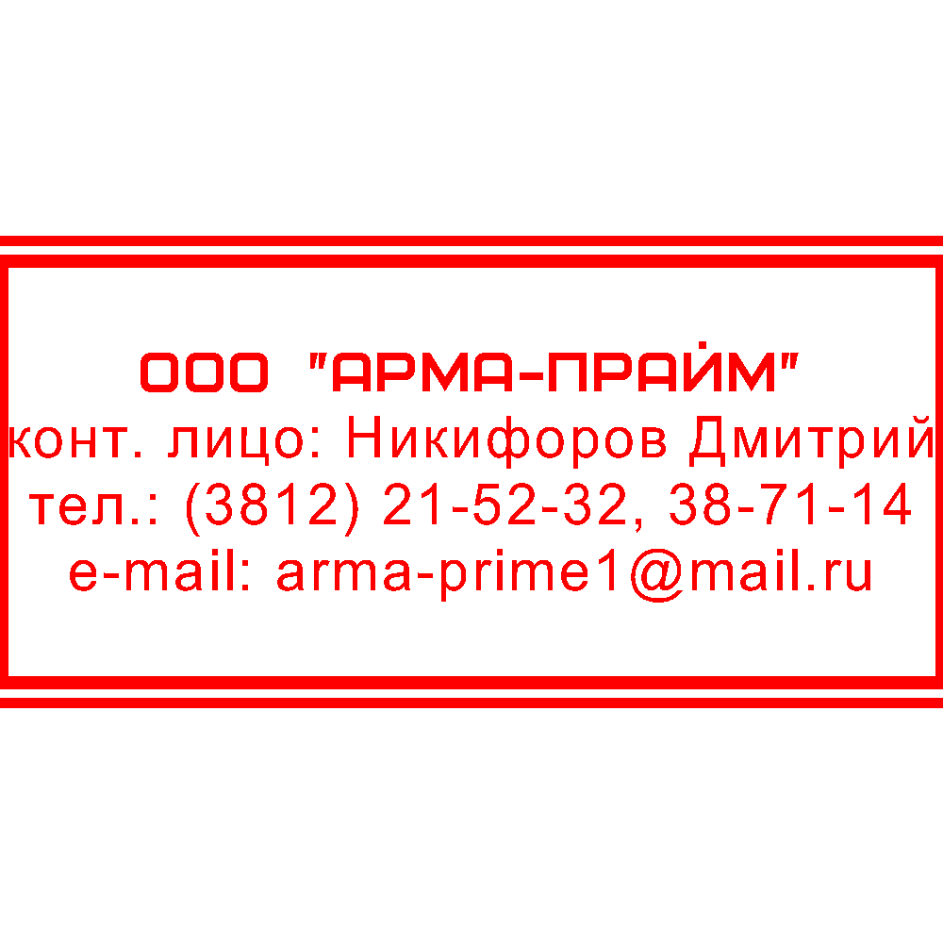
- Фланцы по чертежам Заказчика давлением до 25 МПа (250 кгс/см2);
- Заглушки фланцевые стальные АТК 24.200.02-90; ГОСТ 22815-83;
- Заглушки поворотные АТК-26-18-5-93, ТММ-25-2000;
- Заглушки по чертежам Заказчика;
- Электроприводы, в т.ч. взрывозащищенные, для всех типов задвижек;
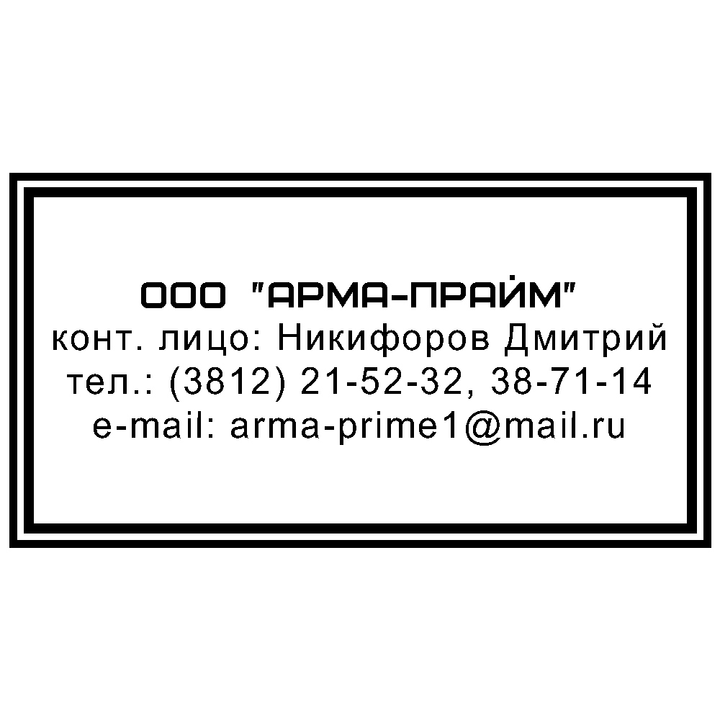
- Вентили чугунные, бронзовые, стальные диаметрами 10-150мм Ру 10-160атм;
- Клапаны (обратные, предохранительные, регулирующие);
- Краны, в т.ч. шаровые;
- Отводы, переходы, тройники.

ВНИМАНИЮ,
подрядчиков по установке запорной арматуры
и конечных потребителей.

Появилась возможность заработать и сэкономить, а не провести время в пустую, в ожидании замены бракованной продукции или за неоплаченным капитальным ремонтом приобретенной запорной арматуры, на объектах заказчика.
Представляем Вашему вниманию продукцию:
производства России и Китай,
– ГАРАНТИЯ – КАЧЕСТВО – ЦЕНА –
прямые поставки от производителей.

Вся продукция имеет сертификаты соответствия и паспорта качества.

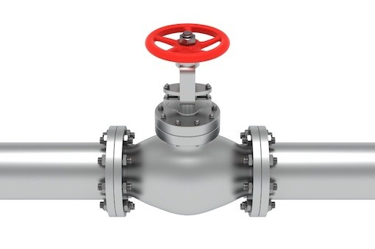
Молодая компания ООО “Арма-Прайм”, в составе профессиональной команды, имеющих отличную теоретическую подготовку, богатый практический опыт, наработанные связи и глубокое знание специфики работы, что позволяет предлагать нашим клиентам наиболее выгодные решения поставленных задач.
Предлагает рассмотреть возможность сотрудничества на взаимовыгодных условиях.

